室内有机挥发物浓度报告

计算结果
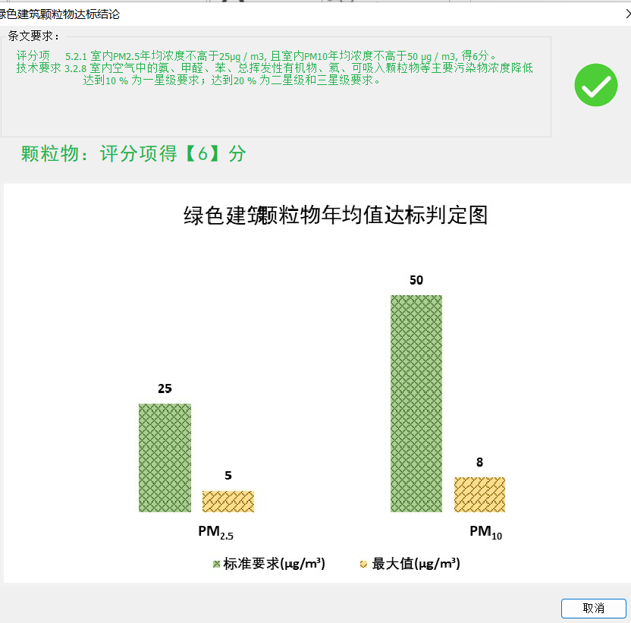
图1 达标统计图

结论
本项目按照标准要求对所有参评房间进行了有机挥发物浓度的计算，并对结果进行评价如下：
检查项 | 标准要求 |  | 计算结果 | 结论 | 得分
控制项  5.1.1 | 室内空气中甲醛、苯、TVOC浓度限值分别为甲醛0.10，苯0.11，TVOC 0.6 |  | 所有房间均达标 | 满足 | /
评分项  5.2.1 | 室内空气中化学类污染物浓度限值分别为甲醛0.09，苯0.099，TVOC 0.54。 | 3分 | 所有房间均满足要求 | / | 6分
 | 室内空气中化学类污染物浓度限值分别为甲醛0.08，苯0.088，TVOC 0.48。 | 6分
说明:甲醛、苯数值为1小时均值,单位mg/m³；TVOC为8小时均值单位mg/m³

